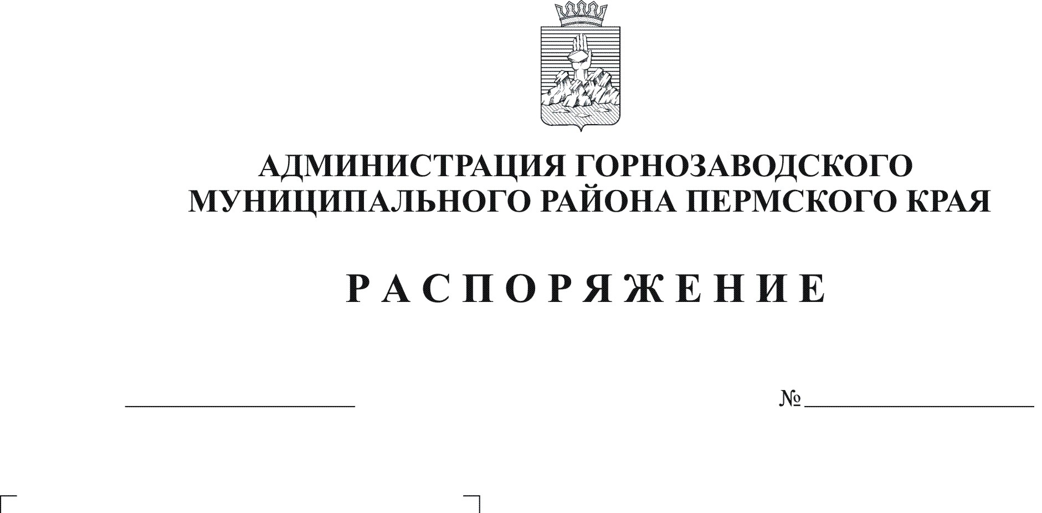
О проведении на территории
17.01.2014
12

Горнозаводского муниципального
района Года культуры

В соответствии с Указом Президента Российской Федерации от 22 апреля 2013 г. № 375 «О проведении в Российской Федерации Года культуры», статьей 36 Устава Горнозаводского муниципального района:
1. Провести на территории Горнозаводского муниципального района Год культуры.
2. Утвердить прилагаемый состав организационного комитета по проведению на территории Горнозаводского муниципального района Года культуры.
3. Управлению культуры, спорта, социального развития и работы с молодежью администрации Горнозаводского муниципального района обеспечить разработку плана основных мероприятий по проведению на территории Горнозаводского муниципального района Года культуры в срок до 15 февраля 2014 года.
4. Обнародовать настоящее постановление в помещении муниципального бюджетного учреждения культуры «Горнозаводская центральная межпоселенческая библиотека», в зданиях администраций поселений, администрации Горнозаводского муниципального района и разместить на официальном сайте администрации Горнозаводского муниципального района.
5. Контроль за исполнением настоящего распоряжения возложить на заместителя главы администрации Горнозаводского муниципального района Зерову В.В.

И.о. главы муниципального района - О.В.Дубова
главы администрации муниципального
района
Подлинный экземпляр находится в администрации Горнозаводского муниципального района
Дубровина

УТВЕРЖДЕН
распоряжением администрации
Горнозаводского муниципального
района
от 17.01.2014 № 12

Состав
организационного комитета по проведению на территории Горнозаводского муниципального района Года культуры

Зерова Валентина  Владимировна | - заместитель главы администрации Горнозаводского  муниципального района, председатель оргкомитета
Киселева Людмила Александровна | - начальник управления культуры, спорта, социального развития и работы с молодежью администрации Горнозаводского муниципального района, заместитель председателя оргкомитета
Кадочникова Светлана Ивановна | - консультант по культуре управления культуры, спорта, социального развития и работы с молодежью администрации Горнозаводского муниципального района, секретарь оргкомитета
Члены оргкомитета:
Ананкина Татьяна  Николаевна | - директор МБУК «Горнозаводский краеведческий  музей им.М.П.Старостина»
Аркадова Татьяна  Васильевна | - директор МБУК «ДК имени Л.И.Бэра»
Буренин Денис  Сергеевич | - заместитель главы администрации Горнозаводского  муниципального района
Гнусова Людмила  Владимировна | - глава Медведкинского сельского поселения  (по согласованию)
Донт Галия Наильевна | - директор МБОУ ДОД «ДШИ»
Дубровина Екатерина Игоревна | - заместитель начальника управления культуры, спорта, социального развития и работы с молодежью администрации Горнозаводского муниципального района
Дубов Игорь  Владимирович | - председатель Земского Собрания Горнозаводского муниципального района (по согласованию)
Колодникова Елена Николаевна | - директор МБУК «ГЦДБ», депутат Думы Горнозаводского городского поселения
Кононенко Александр Васильевич | - глава Бисерского сельского поселения  (по согласованию)
Латанова Светлана Львовна | - балетмейстер МБУК «ДК имени Л.И.Бэра», Заслуженный работник культуры России, депутат Думы Горнозаводского городского поселения, почетный  житель города Горнозаводска
Пермякова Людмила Федоровна | - глава Сарановского сельского поселения  (по согласованию)
Попович Фаина  Ильинична | - начальник управления образования администрации Горнозаводского муниципального района
Русских Наталья  Николаевна | - директор МБУК «ГЦМБ», исполнительный директор Фонда поддержки развития социальной сферы «Успех»
Рыбникова Дания  Ибрагимовна | - глава Кусье-Александровского сельского поселения (по согласованию)
Семенова Галина  Станиславовна | - заместитель директора МБУК «ДК имени Л.И.Бэра», депутат Думы Горнозаводского городского поселения
Сибирякова Зинаида Владимировна | - глава Пашийского сельского поселения  (по согласованию)
Ситникова Елена  Раисовна | - глава Теплогорского сельского поселения  (по согласованию)
Тихонов Иван  Андреевич | - главный специалист отдела экономики и планирования аппарата администрации Горнозаводского муниципального района
Феденев Игорь  Константинович | - руководитель творческого объединения «Алмазные россыпи»

